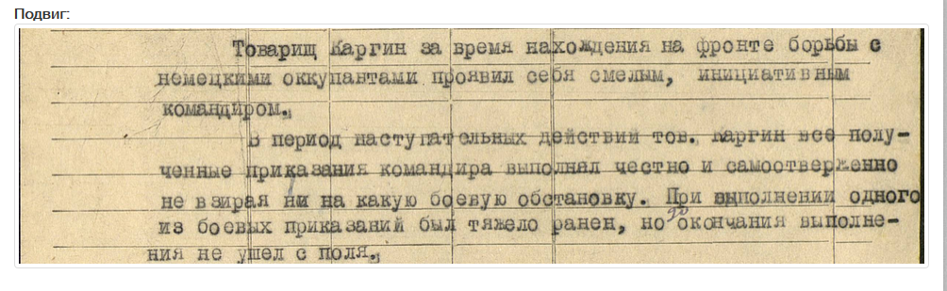

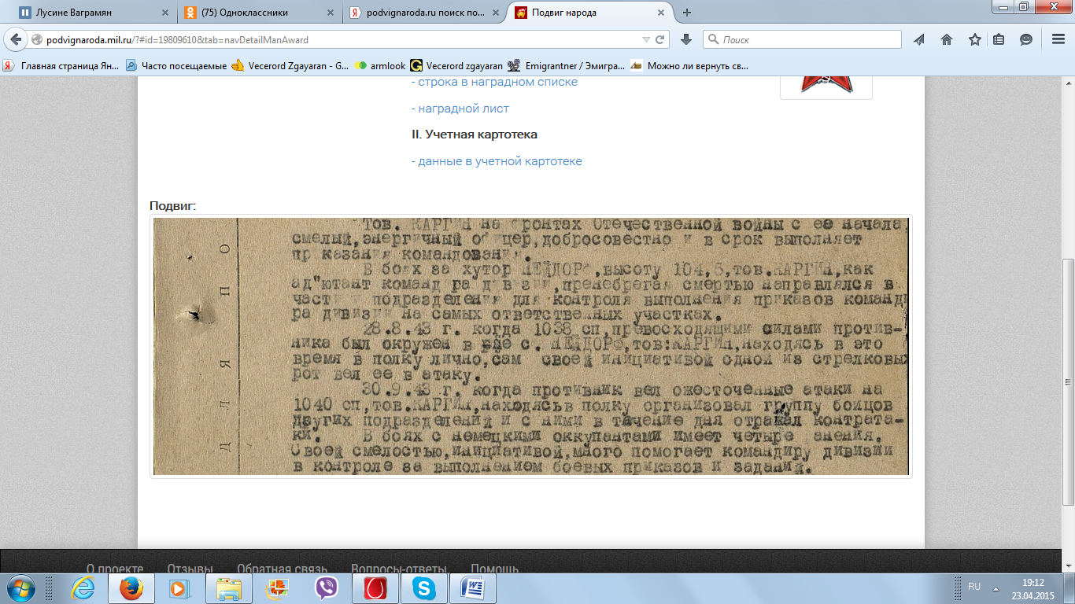
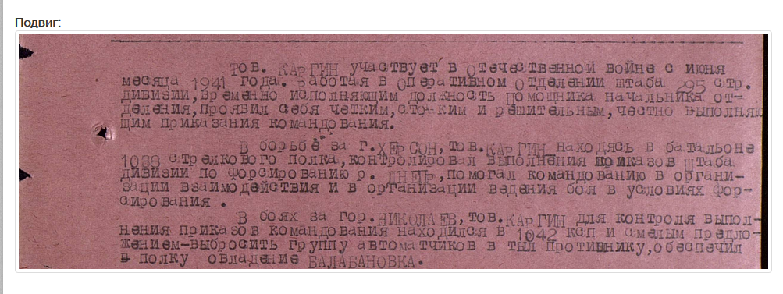
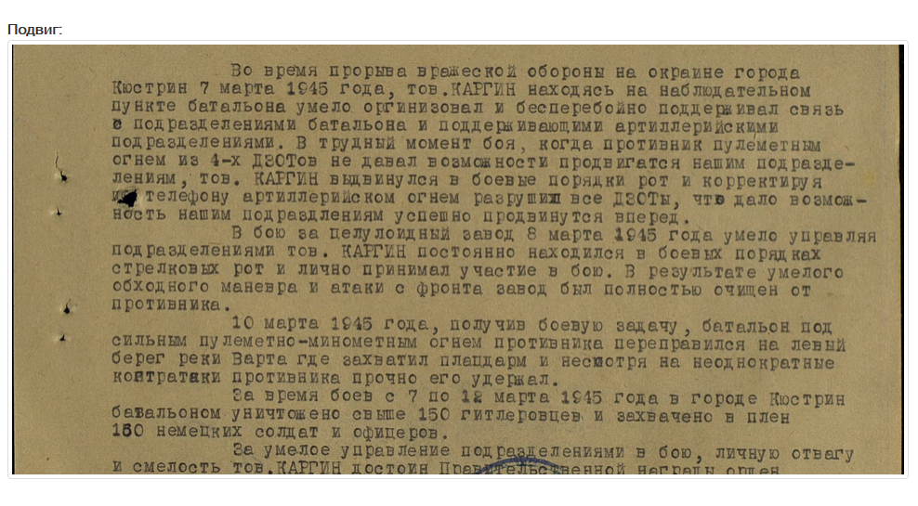
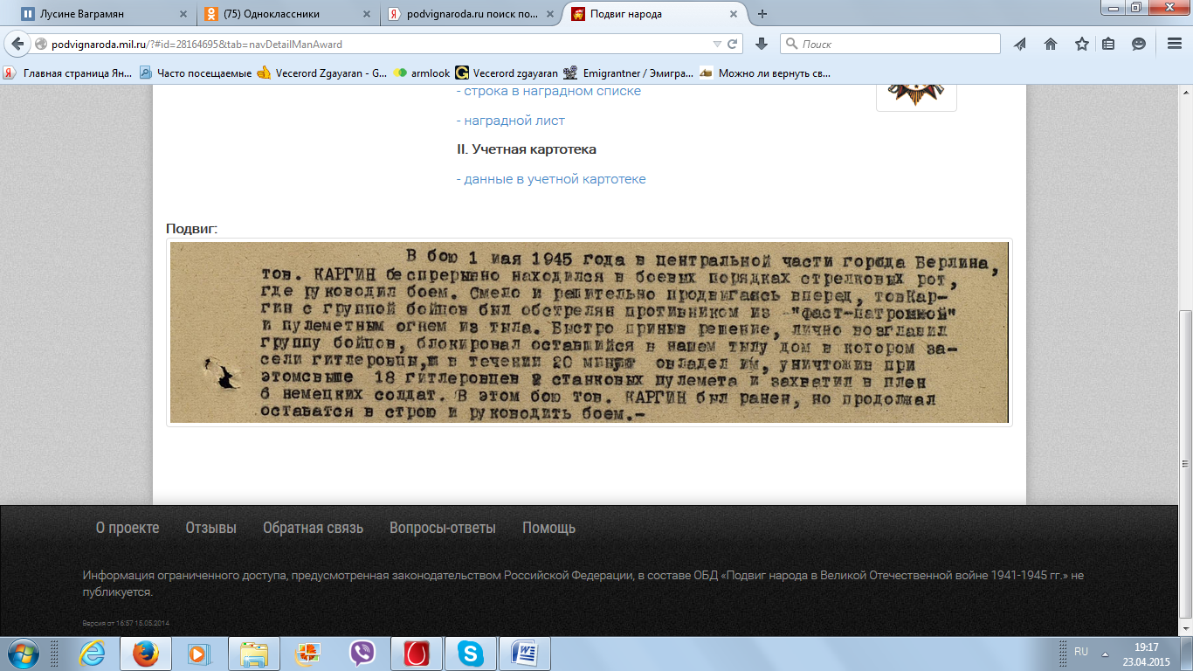

Товарищ Каргин за время нахождения на фронте борьбы с немецкими оккупантами проявил себя смелым, инициативным командиром.
В период наступательных действий тов. Каргин все полученные приказания командира выполнил честно и самоотверженно не взирая ни на какую боевую обстановку. При выполнении одного из боевых приказов был тяжело ранен, но до окончания выполнения задания не ушел с боя.

